ТОМСКАЯ ОБЛАСТЬ ШЕГАРСКИЙ РАЙОН
Муниципальное образование «Анастасьевское сельское поселение»

ИНФОРМАЦИОННЫЙ БЮЛЛЕТЕНЬ
Периодическое официальное печатное издание, предназначенное для опубликования
правовых актов органов местного самоуправления Анастасьевского сельского поселения
и иной официальной информации

Издаётся с 25 декабря 2015 г.
№ 10(54) «20» июля 2018 г.
с. Анастасьевка

РАЗДЕЛ 1 «МУНИЦИПАЛЬНЫЕ ПРАВОВЫЕ АКТЫ»
АДМИНИСТРАЦИЯ АНАСТАСЬЕВСКОГО СЕЛЬСКОГО ПОСЕЛЕНИЯ
ШЕГАРСКОГО РАЙОНА ТОМСКОЙ ОБЛАСТИ

ПОСТАНОВЛЕНИЕ
19.07.2018 № 55
с. Анастасьевка

Об утверждении Порядка рассмотрения обращений физических и юридических лиц, имеющих намерение разместить нестационарные торговые объекты, на территории Анастасьевского сельского поселения

В соответствии со статьей 39.36 Земельного кодекса Российской Федерации, статьей 10 Федерального закона от 28 декабря 2009 года № 381-ФЗ «Об основах государственного регулирования торговой деятельности в Российской Федерации», Порядка разработки и утверждения органами местного самоуправления муниципальных образований Томской области схем размещения нестационарных торговых объектов, утвержденного постановлением Администрации Томской области от 09.07.2010 N 135а, на основании Устава Анастасьевского сельского поселения, Постановления Администрации Анастасьевского сельского поселения «Об утверждении схемы размещения нестационарных торговых объектов на территории Анастасьевского сельского поселения», в целях упорядочивания размещения нестационарных торговых объектов на территории муниципального образования «Анастасьевское сельское поселение», а также повышения эффективности использования муниципальной собственности

П О С Т А Н О В Л Я Ю:

- Утвердить Порядок рассмотрения обращений физических и юридических лиц, имеющих намерение разместить нестационарные торговые объекты, на территории Анастасьевского сельского поселения (далее - Порядок) согласно приложению, к настоящему постановлению.
2. Нестационарные торговые объекты, эксплуатация которых на момент вступления в силу настоящего постановления осуществляется на территории сельского поселения и не указаны в схеме размещения нестационарных торговых объектов, в отсутствие документов, устанавливающих право на использование таких земельных участков, частей земельных участков, подлежат демонтажу.
3. Нестационарные торговые объекты, эксплуатация которых на момент вступления в силу настоящего постановления осуществляется на территории сельского поселения и указаны в схеме размещения нестационарных торговых объектов, на основании ранее выданных и действующих на момент вступления в силу настоящего постановления документов, устанавливающих право на использование таких земельных участков, частей земельных участков, подлежат эксплуатации до истечения срока или досрочного прекращения действия указанных документов, а если срок действия указанных документов не определен - в течение 1 года со дня вступления в силу настоящего постановления (при отсутствии оснований для прекращения действия указанных документов до истечения этого срока).
4. Лица, разместившие нестационарные торговые объекты, время функционирования которых имеет круглогодичный характер, добросовестно исполняющие условия размещения объектов, после истечения срока размещения объекта имеют преимущественное право на размещение объекта на новый срок. Лицо, имеющее намерение реализовать преимущественное право на размещение объекта на новый срок, должно подать заявление в Администрацию за 30 календарных дней до дня окончания срока действующего решения. В случае отсутствия заявлений от других лиц, имеющих намерение разместить нестационарный торговый объект, размещение на новый срок осуществляется на тех же условиях.
5. Постановление от 24.11.2015 № 136 «Об утверждении Положения о порядке размещения нестационарных торговых объектов на территории Анастасьевского сельского поселения» считать утратившим силу.
6. Опубликовать настоящее постановление в информационном бюллетене Анастасьевского сельского поселения и разместить на сайте Администрации Анастасьевского сельского поселения.
7. Контроль за исполнением настоящего постановления оставляю за собой.

Глава администрации
Анастасьевского сельского поселения О.Р. Чаптарова

Приложение к постановлению
Администрации Анастасьевского сельского поселения
19.07.2018 № 55

ПОРЯДОК
РАССМОТРЕНИЯ ОБРАЩЕНИЙ ФИЗИЧЕСКИХ И ЮРИДИЧЕСКИХ ЛИЦ,
ИМЕЮЩИХ НАМЕРЕНИЕ РАЗМЕСТИТЬ НЕСТАЦИОНАРНЫЕ ТОРГОВЫЕ ОБЪЕКТЫ НА ТЕРРИТОРИИ АНАСТАСЬЕВСКОГО СЕЛЬСКОГО ПОСЕЛЕНИЯ

Раздел 1. Общие положения

1. Настоящий Порядок разработан в соответствии с подпунктом 6 пункта 1 статьи 39.33 Земельного кодекса Российской Федерации, Федеральным законом от 28.12.2009 N 381-ФЗ "Об основах государственного регулирования торговой деятельности в Российской Федерации", статьей 5 Закона Томской области от 09.07.2015 N 100-ОЗ "О земельных отношениях в Томской области", пунктом 5 Порядка разработки и утверждения органами местного самоуправления муниципальных образований Томской области схем размещения нестационарных торговых объектов, утвержденного постановлением Администрации Томской области от 09.07.2010 N 135а, Устава Анастасьевского сельского поселения, Постановления Администрации Анастасьевского сельского поселения «Об утверждении схемы размещения нестационарных торговых объектов на территории Анастасьевского сельского поселения», в целях повышения эффективности использования муниципальной собственности и устанавливает порядок рассмотрения обращений физических и юридических лиц, имеющих намерение разместить нестационарные торговые объекты на территории Анастасьевского сельского поселения.
2. Физическое или юридическое лицо, имеющее намерение разместить нестационарный торговый объект на территории сельского поселения (далее - заявитель), лично или через представителя обращается с заявлением (по форме согласно приложению)
1) в Администрацию Анастасьевского сельского поселения (далее - Администрация) о намерении разместить нестационарный торговый объект.
3. В заявлении о намерении разместить нестационарный торговый объект (далее - заявление) заявитель либо его представитель должен указать:
1) сведения о заявителе (фамилия, имя, отчество (при наличии отчества), место жительства заявителя, являющегося физическим лицом, либо полное наименование, основной государственный регистрационный номер, место нахождения заявителя, являющегося юридическим лицом; идентификационный номер налогоплательщика; основной государственный регистрационный номер записи о государственной регистрации в Едином государственном реестре индивидуальных предпринимателей, если заявителем является физическое лицо, зарегистрированное в качестве индивидуального предпринимателя или главы крестьянского (фермерского) хозяйства; об отнесении либо не отнесении заявителя к субъектам малого или среднего предпринимательства);
2) сведения о представителе заявителя, если заявление подписано и (или) подается представителем заявителя (фамилия, имя, отчество (при наличии отчества) и место жительства; статус представителя в соответствии с уставными документами);
3) сведения о нестационарном торговом объекте, планируемом к размещению (площадь (за исключением случаев планируемой продажи товаров только с использованием лотка, палатки, передвижных средств торговли), ассортимент товаров, подлежащих продаже);
4) сведения о местоположении территории на которой планируется размещение нестационарного торгового объекта;
5) сведения о периоде (периодах) эксплуатации нестационарного торгового объекта по назначению, в том числе при наличии соответствующего намерения, указание на сезонный характер его эксплуатации.
4. К заявлению заявитель либо его представитель должен приложить следующие документы:
1) копию документа, удостоверяющего личность заявителя, если заявителем является физическое лицо;
2) копию документа, удостоверяющего права (полномочия) представителя заявителя, если заявление подписано и (или) подается представителем заявителя;
3) эскизный проект нестационарного торгового объекта, планируемого к размещению (за исключением случаев планируемой продажи товаров только с использованием лотка, палатки, передвижных средств торговли).
5. Копии документов должны быть заверены подписью заявителя либо представителя заявителя, а также печатью заявителя, если заявителем является юридическое лицо (при наличии печати).
6. При подаче заявления Администрация запрашивает сведения из органов, осуществляющих управление и распоряжение земельными участками, об отсутствии в отношении земельного участка, указанного заявителем, действующих процедур:
- аукциона;
- утверждения схемы расположения земельного участка на кадастровом плане территории;
- предварительного согласования предоставления земельного участка;
- предоставления земельного участка;
- образования земельного участка;
- принятия решения о предоставлении права на размещение нестационарных торговых объектов.
В случае подачи заявления юридическим лицом или индивидуальным предпринимателем, Администрация запрашивает в рамках межведомственного информационного взаимодействия, соответственно, выписку из Единого государственного реестра юридических лиц либо выписку из Единого государственного реестра индивидуальных предпринимателей, содержащую сведения о заявителе.

7. Решение о предоставлении права на размещение нестационарного торгового объекта принимается в виде постановления Администрации Анастасьевского сельского поселения, в котором указываются:
- сведения о физическом или юридическом лице, которому предоставлено право разместить нестационарный торговый объект;
- сведения о нестационарном торговом объекте, планируемом к размещению (тип объекта, площадь, ассортимент товаров, подлежащих продаже);
- сведения о местоположении, площади и кадастровом номере (при наличии) земельного участка, части земельного участка, на территории которых предоставлено право размещения нестационарного торгового объекта;
- сведения о периоде (периодах) эксплуатации нестационарного торгового объекта по назначению, в том числе указание на сезонный характер его эксплуатации.
8. Срок размещения объекта устанавливается на период эксплуатации нестационарного торгового объекта, но не может превышать 3 года.

Раздел 2. Рассмотрение обращений физических и юридических лиц, имеющих намерение разместить лоток, палатку, передвижное средство торговли

9. Срок для рассмотрения заявления, в соответствии с которым планируется продажа товаров с использованием нестационарных торговых объектов в виде: лотка, палатки, передвижных средств торговли, составляет не более 7 рабочих дней со дня его регистрации.
10. По результатам рассмотрения заявления Администрация направляет заявителю:
1) постановление о предоставлении права на размещение нестационарного торгового объекта (в случае если отсутствуют основания для принятия решения об отказе в удовлетворении заявления, предусмотренные пунктом 11 настоящего Порядка);
2) ответ в письменном виде об отказе в удовлетворении заявления (при наличии одного или нескольких оснований для принятия решения об отказе в удовлетворении заявления, предусмотренных пунктом 11 настоящего Порядка).
11. Основаниями для принятия решения об отказе в удовлетворении заявления являются следующие обстоятельства:
1) форма поданного заявления не соответствует форме (приложение 1 к Порядку);
2) отсутствуют документы, предусмотренные пунктом 4 Порядка;
3) с заявлением обратилось лицо, не имеющие соответствующей надлежащим образом оформленной доверенности;
4) планируемое размещение нестационарного торгового объекта не соответствует требованиям правил благоустройства и (или) местным нормативам градостроительного проектирования Анастасьевского сельского поселения;
5) земельный участок, на территории которого планируется размещение нестационарного торгового объекта, предоставлен для использования физическому или юридическому лицу либо расположен на территории, в отношении которой заключен договор о развитии застроенной территории или договор о комплексном освоении территории или принято решение о предварительном согласовании предоставления земельного участка;
6) земельный участок, на территории которого или на части которого планируется размещение нестационарного торгового объекта, является предметом аукциона, извещение о проведении, которого размещено в соответствии с земельным законодательством;
7) в отношении земельного участка, на территории которого или на части которого планируется размещение нестационарного торгового объекта, поступило заявление об утверждении схемы расположения земельного участка на кадастровом плане территории, заявление о предварительном согласовании предоставления земельного участка либо заявление о предоставлении земельного участка;
8) размещение нестационарного торгового объекта планируется на землях, в отношении которых предусматривается образование земельного участка (земельных участков) на основании утвержденной и действующей схемы расположения земельного участка (земельных участков) на кадастровом плане территории;
9) земельный участок, на территории которого планируется размещение нестационарного торгового объекта, занят правомерно размещенными нестационарными торговыми объектами, и (или) приняты решения о предоставлении права на размещение таких объектов, либо занят правомерно размещенными иными временными (некапитальными) объектами, сохранение которых при планируемом размещении нестационарного торгового объекта не представляется возможным;
10) земельный участок, на территории которого планируется размещение нестационарного торгового объекта, указан в схеме размещения нестационарных торговых объектов и предназначен для размещения нестационарного торгового объекта, используемого субъектом малого или среднего предпринимательства, при этом заявитель в соответствии с заявлением и (или) приложенными к нему документами не является субъектом малого или среднего предпринимательства;
11) земельный участок, на территории которого планируется размещение нестационарного торгового объекта, находится в частной собственности;
12) заявление, приложенные к нему документы, содержат недостоверную информацию и (или) противоречат друг другу и (или) документам, полученным в рамках межведомственного информационного взаимодействия.
12. Постановление о предоставлении права на размещение нестационарного торгового объекта принимается Администрацией в течение 7 рабочих дней со дня поступления заявления.
13. В случае если земельный участок, на территории которого планируется размещение нестационарного торгового объекта, отсутствует в схеме размещения нестационарных торговых объектов, и отсутствуют основания для отказа заявителю, одновременно с постановлением о предоставлении права на размещение нестационарного торгового объекта принимается решение о включении места размещения нестационарного торгового объекта в схему размещения нестационарных торговых объектов.
Решение принимается посредством принятия постановления Администрации Анастасьевского сельского поселения об утверждении (изменении) схемы размещения нестационарных торговых объектов на территории Анастасьевского сельского поселения (с включением в схему места размещения нестационарного торгового объекта заявителя).
14. За размещение нестационарного торгового объекта, предполагающего продажу товаров с использованием лотка, палатки, передвижных средств торговли, а также физическими лицами, осуществляющими продажу товаров собственного изготовления и/или продукции личного подсобного хозяйства, плата не взимается.

Раздел 3. Рассмотрение обращений физических и юридических лиц, имеющих намерение разместить нестационарные торговые объекты, за исключением нестационарных торговых объектов, указанных в разделе 2

15. Срок для рассмотрения заявления, в соответствии с которым планируется продажа товаров с использованием нестационарных торговых объектов, за исключением нестационарных торговых объектов, указанных в разделе 2, составляет не более 30 рабочих дней со дня его регистрации.
16. По результатам рассмотрения заявления Администрация направляет заявителю ответ в письменном виде:
1) о возможности размещения нестационарного торгового объекта (в случае если земли, земельный участок, часть земельного участка, на территории которых планируется размещение нестационарного торгового объекта, указаны в схеме размещения нестационарных торговых объектов на территории сельского поселения и отсутствуют основания для принятия решения об отказе в удовлетворении заявления, предусмотренные пунктом 17 настоящего Порядка;
2) уведомление о размещении объявления о приеме заявлений о намерении разместить нестационарный торговый объект (в случае если отсутствуют основания для принятия решения об отказе в удовлетворении заявления, предусмотренные пунктом 17 настоящего Порядка);
3) ответ в письменном виде об отказе в удовлетворении заявления (при наличии одного или нескольких оснований для принятия решения об отказе в удовлетворении заявления, предусмотренных пунктом 17 настоящего Порядка).
17. Основаниями для принятия решения об отказе в удовлетворении заявления являются следующие обстоятельства:
1) форма поданного заявления не соответствует форме (приложение 1 к Порядку);
2) отсутствуют документы, предусмотренные пунктом 4 Порядка;
3) с заявлением обратилось ненадлежащее лицо;
4) планируемое размещение нестационарного торгового объекта не соответствует требованиям правил благоустройства и (или) местным нормативам градостроительного проектирования Анастасьевского сельского поселения;
5) земельный участок, на территории которого планируется размещение нестационарного торгового объекта, предоставлен для использования физическому или юридическому лицу либо расположен на территории, в отношении которой заключен договор о развитии застроенной территории или договор о комплексном освоении территории или принято решение о предварительном согласовании предоставления земельного участка;
6) земельный участок, на территории которого или на части которого планируется размещение нестационарного торгового объекта является предметом аукциона, извещение о проведении, которого размещено в соответствии с земельным законодательством;
7) в отношении земельного участка, на территории которого или на части которого планируется размещение нестационарного торгового объекта, поступило заявление об утверждении схемы расположения земельного участка на кадастровом плане территории, заявление о предварительном согласовании предоставления земельного участка либо заявление о предоставлении земельного участка;
8) размещение нестационарного торгового объекта планируется на землях, в отношении которых предусматривается образование земельного участка (земельных участков) на основании утвержденной и действующей схемы расположения земельного участка (земельных участков) на кадастровом плане территории;
9) земельный участок, на территории которого планируется размещение нестационарного торгового объекта, занят правомерно размещенными нестационарными торговыми объектами, и (или) приняты решения о предоставлении права на размещение таких объектов, либо занят правомерно размещенными иными временными (некапитальными) объектами, сохранение которых при планируемом размещении нестационарного торгового объекта не представляется возможным;
10) земельный участок, на территории которого планируется размещение нестационарного торгового объекта, указан в схеме размещения нестационарных торговых объектов, но намерения заявителя, содержащиеся в заявлении и (или) приложенных к нему документах, не соответствуют схеме размещения нестационарных торговых объектов;
11) земельный участок, на территории которого планируется размещение нестационарного торгового объекта, указан в схеме размещения нестационарных торговых объектов и предназначен для размещения нестационарного торгового объекта, используемого субъектом малого или среднего предпринимательства, при этом заявитель в соответствии с заявлением и (или) приложенными к нему документами не является субъектом малого или среднего предпринимательства;
12) земельный участок, на территории которого планируется размещение нестационарного торгового объекта, находится в частной собственности;
13) заявление, приложенные к нему документы, содержат недостоверную информацию и (или) противоречат друг другу и (или) документам, полученным в рамках межведомственного информационного взаимодействия.
18. В случае если земельный участок, на территории которого планируется размещение нестационарного торгового объекта, отсутствует в схеме размещения нестационарных торговых объектов, и отсутствуют основания для отказа заявителю, в течение 10 рабочих дней со дня поступления заявления принимается решение о включении места размещения нестационарного торгового объекта в схему размещения нестационарных торговых объектов на территории Анастасьевского сельского поселения.
Решение принимается посредством принятия постановления Администрации Анастасьевского сельского поселения об утверждении (изменении) схемы размещения нестационарных торговых объектов на территории Анастасьевского сельского поселения (с включением в схему места размещения нестационарного торгового объекта заявителя).
19. В случае если по результатам рассмотрения заявления возможно размещение нестационарного торгового объекта, Администрация в течение 10 рабочих дней со дня поступления заявления обеспечивает опубликование в официальном печатном издании «Шегарский вестник» и на официальном сайте Анастасьевского сельского поселения объявления о приеме заявлений о намерении разместить нестационарный торговый объект.
20. В объявлении, указанном в пункте 19 настоящего Порядка, должна быть указана следующая информация:
1) о возможности размещения нестационарного торгового объекта с указанием определенных в соответствии со схемой размещения нестационарных торговых объектов местоположения, площади и кадастрового номера (при наличии) земель, земельного участка, части земельного участка, на территории которых планируется размещение нестационарного торгового объекта, типа, площади нестационарного торгового объекта, ассортимента товаров, подлежащих продаже, периода (периодов) планируемой эксплуатации нестационарного торгового объекта;
2) о праве физических и юридических лиц, заинтересованных в размещении нестационарного торгового объекта, подавать заявления с указанием срока, в течение которого принимаются заявления;
3) указание на возможность подачи заявлений только субъектами малого или среднего предпринимательства (в случае если схемой размещения нестационарных торговых объектов на территории сельского поселения предусмотрено размещение на соответствующих землях, земельном участке нестационарного торгового объекта, используемого субъектом малого или среднего предпринимательства);
4) наименование и место нахождения Администрации, номер телефона для предоставления справок лицам, заинтересованным в размещении нестационарного торгового объекта;
5) способ подачи заявлений с указанием требований, предъявляемых к таким заявлениям в соответствии с пунктом 6 настоящего Порядка;
Срок для подачи заявлений не может составлять менее 10 рабочих дней со дня размещения объявления о приеме таких заявлений на официальном сайте Анастасьевского сельского поселения.
Физические и юридические лица, изъявившие желание разместить нестационарный торговый объект на условиях, указанных в объявлении, подают заявление о намерении разместить нестационарный торговый объект.
21. В случае если в объявлении о приеме заявлений о намерении разместить нестационарный торговый объект указано на возможность подачи таких заявлений только субъектами малого или среднего предпринимательства, Администрация получает информацию о статусе заявителя в едином реестре субъектов малого и среднего предпринимательства, размещенном на официальном сайте Федеральной налоговой службы по адресу https://rmsp.nalog.ru.
22. В случае если в срок, указанный в объявлении о приеме заявлений о намерении разместить нестационарный торговый объект, поступило одно или несколько заявлений от лиц, отличных от первоначального заявителя, объект может быть размещен только по результатам аукциона.
В таком случае Администрация в течение 10 рабочих дней со дня окончания срока, указанного в объявлении о приеме заявлений о намерении разместить нестационарный торговый объект, издает постановление о проведении аукциона на право размещения нестационарного торгового объекта. Организация и проведение аукциона осуществляется в соответствии с приложением 2 к настоящему Порядку.
23. В случае если в срок, указанный в объявлении о приеме заявлений о намерении разместить нестационарный торговый объект, заявления от лиц, отличных от первоначального заявителя, не поступили, объект может быть размещен первоначальным заявителем без проведения аукциона. В таком случае принимается постановление о предоставлении права на размещение нестационарного торгового объекта, которое направляется первоначальному заявителю, в срок не позднее 5 рабочих дней со дня истечения срока, указанного в объявлении о приеме заявлений о намерении разместить нестационарный торговый объект.
Размер оплаты за размещение нестационарного торгового объекта без проведения аукциона устанавливается в соответствии с порядком определения и уплаты цены права (начальной цены предмета аукциона) за размещение нестационарного торгового объекта (Приложение 3 к настоящему Порядку).
24. При размещении объекта по результатам аукциона на право размещения нестационарного торгового объекта Администрацией принимается решение о победителе аукциона.
При отказе или уклонении победителя аукциона от размещения объекта, право на размещение объекта переходит к участнику аукциона, сделавшему предпоследнее предложение о наибольшей цене за право размещения объекта, по цене, предложенной победителем аукциона.
В случае если аукцион признан несостоявшимся по причине участия в нем только одного участника, Администрация принимает решение в отношении единственного участника аукциона
Решение в отношении победителя аукциона, единственного участника аукциона, участника аукциона, сделавшего предпоследнее предложение о наибольшей цене за право размещения объекта, принимается Администрацией в виде постановления о предоставлении права на размещение нестационарного торгового объекта в течение 5 рабочих дней со дня подписания протокола о результатах аукциона.

Приложение 1
к Порядку
рассмотрения обращений физических и юридических лиц, имеющих
намерение разместить нестационарные торговые объекты на
территории Анастасьевского сельского поселения

В Администрацию Анастасьевского сельского поселения
_____________________________________________
от __________________________________________
фамилия, имя и отчество (при наличии) заявителя
наименование заявителя для юр.лиц
_____________________________________________
место нахождения заявителя
_____________________________________________
реквизиты документа, удостоверяющего личность
заявителя (представителя заявителя)
_____________________________________________
государственный регистрационный номер записи
о государственной регистрации юридического
лица или индивидуального предпринимателя
_____________________________________________
почтовый адрес, адрес электронной почты и
контактный телефон для связи с заявителем

ЗАЯВЛЕНИЕ
О НАМЕРЕНИИ РАЗМЕСТИТЬ
НЕСТАЦИОНАРНЫЙ ТОРГОВЫЙ ОБЪЕКТ

Прошу разместить нестационарный торговый объект на земельном участке
_____________________________________________________________________________
(указать предполагаемое месторасположение)
Тип нестационарного торгового объекта_______________________________________________________________________
^{Собственник объекта} _____________________________________________________________________________
(Ф.И.О. (наименование, ОГРН), ИНН,
_____________________________________________________________________________
место жительства (место нахождения)
Площадь нестационарного торгового объекта, кв. м_________________________________
Ассортимент товаров ___________________________________________________________
Период размещения объекта _____________________________________________________
Устройство по обеспечению объекта объектами санитарного назначения и
элементы благоустройства ______________________________________________________
_____________________________________________________________________________
^{(наименование, количество)}

Мне разъяснено, что в соответствии с Федеральным законом от 27.07.2010 N 210-ФЗ "Об организации предоставления государственных и муниципальных услуг" выписка из Единого государственного реестра юридических лиц (либо выписка из Единого государственного реестра индивидуальных предпринимателей) не обязательна к представлению и может быть получена Администрацией Анастасьевского сельского поселения самостоятельно.
Нижеуказанные документы приобщаются мною по собственной инициативе.
Приложение:
1. Копия документа, удостоверяющего личность заявителя (если заявителем является физическое лицо);
2. Копия документа, удостоверяющего права (полномочия) представителя заявителя, (если заявление подписано и (или) подается представителем заявителя);
3. Эскизный проект нестационарного торгового объекта, планируемого к размещению (за исключением случаев планируемой продажи товаров только с использованием лотка, палатки, передвижных средств торговли).
Настоящим выражаю согласие на обработку моих персональных данных и персональных данных представляемых мною лиц - ________________ (указываются фамилии, имя и отчество лиц, интересы которых представляются) Администрацией Анастасьевского сельского поселения.
Перечень действий с персональными данными, на совершение которых дается согласие, общее описание используемых оператором способов обработки:
1. Получение персональных данных у субъекта персональных данных, а также у третьих лиц.
2. Хранение персональных данных (в электронном виде и на бумажном носителе).
3. Уточнение (обновление, изменение) персональных данных.
4. Использование персональных данных Администрацией Анастасьевского сельского поселения в связи с оказанием муниципальной услуги.
5. Передача персональных данных субъекта в порядке, предусмотренном законодательством Российской Федерации.
Настоящее согласие является бессрочным.
Порядок отзыва настоящего согласия - по личному заявлению субъекта персональных данных.
"__" _________ 20__ года

Заявитель: ____________________________________________ _________________
(Ф.И.О.) (подпись)

Приложение 2
к Порядку
рассмотрения обращений физических и юридических лиц, имеющих
намерение разместить нестационарные торговые объекты на
территории Анастасьевского сельского поселения

ПОРЯДОК
ОРГАНИЗАЦИИ И ПРОВЕДЕНИЯ АУКЦИОНА НА ПРАВО
РАЗМЕЩЕНИЯ НЕСТАЦИОНАРНОГО
ТОРГОВОГО ОБЪЕКТА

1. Организацию и проведение аукциона на право размещения нестационарного торгового объекта осуществляет Администрация Анастасьевского сельского поселения (далее по тексту – Администрация, организатор аукциона). Администрация в течение 5 рабочих дней со дня утверждения постановления о проведении аукциона на право размещения нестационарного торгового объекта (далее - аукцион), обеспечивает опубликование в официальном печатном издании – Информационный бюллетень и на официальном сайте Анастасьевского сельского поселения извещения о проведении аукциона.
2. Извещение о проведении аукциона должно содержать:
- наименование, место нахождения организатора аукциона, номер телефона для предоставления справок лицам, заинтересованным в участии в аукционе;
- предмет аукциона, определенный в соответствии со схемой размещения нестационарных торговых объектов, с указанием местоположения и кадастрового номера (при наличии) земельного участка, части земельного участка, на территории которых планируется размещение нестационарного торгового объекта, типа, площади нестационарного торгового объекта, ассортимента товаров, подлежащих продаже, периода (периодов) планируемой эксплуатации нестационарного торгового объекта;
- указание на возможность участия в аукционе только субъектов малого или среднего предпринимательства (в случае если схемой размещения нестационарных торговых объектов на территории сельского поселения предусмотрено размещение на соответствующих землях, земельном участке нестационарного торгового объекта, используемого субъектом малого или среднего предпринимательства);
- место, дата начала и дата окончания приема заявок на участие в аукционе (далее по тексту настоящего приложения - заявка);
- форма и порядок приема заявки, перечень документов, которые должны быть приложены к заявке;
- начальная цена за право размещения объекта;
- порядок оплаты цены за право размещения объекта;
- размер задатка для участия в аукционе, срок и порядок внесения денежных средств в качестве задатка, банковские реквизиты счета для перечисления указанных денежных средств, условия возврата задатка;
- величина повышения начальной цены за право размещения объекта ("шаг аукциона");
- место, дата и время проведения аукциона, условия признания участника победителем аукциона;
- срок, в течение которого организатор вправе отказаться от проведения аукциона;
- срок, в течение которого должно быть оформлено решение о победителе аукциона;
- последствия уклонения победителя аукциона от подписания протокола о результатах аукциона.
3. Прием заявок начинается на следующий день после размещения извещения о проведении аукциона на официальном сайте Анастасьевского сельского поселения. Проведение итогов аукциона осуществляется не позднее 30 календарных дней со дня размещения извещения о его проведении на официальном сайте Анастасьевского сельского поселения.
4. Одно лицо вправе подать только одну заявку.
5. Документами, которые должны быть приложены к заявке, являются:
- копия документа, удостоверяющего личность (для физических лиц);
- копия документа, удостоверяющего права (полномочия) лица, подписавшего заявку (если заявка подписана представителем);
- документы, подтверждающие внесение задатка;
- документ, содержащий банковские реквизиты счета для возврата задатка;
- эскизный проект нестационарного торгового объекта.
6. При отказе от проведения аукциона организатор в течение трех рабочих дней со дня принятия соответствующего решения размещает извещение об отказе от проведения аукциона на официальном сайте сельского поселения, опубликовывает такое извещение в печатном издании – Шегарский вестник, уведомляет заявителей (участников) аукциона и возвращает внесенные задатки.
7. Организатор аукциона при поступлении заявки, поданной юридическим лицом или индивидуальным предпринимателем, запрашивает в рамках межведомственного информационного взаимодействия, соответственно, выписку из Единого государственного реестра юридических лиц либо выписку из Единого государственного реестра индивидуальных предпринимателей, содержащую сведения о лице, подавшем заявку.
8. В случае если нестационарный торговый объект, подлежащий размещению, должен использоваться субъектом малого или среднего предпринимательства, организатор аукциона получает информацию о статусе заявителя в едином реестре субъектов малого и среднего предпринимательства, размещенном на официальном сайте Федеральной налоговой службы по адресу https://rmsp.nalog.ru.
9. Лицо не допускается к участию в аукционе в следующих случаях:
1) непредставление необходимых для участия в аукционе документов или представление недостоверных сведений;
2) не поступление задатка на дату определения участников аукциона;
3) подача заявки лицом, которое не может быть участником конкретного аукциона;
4) приложенный лицом к заявке эскизный проект нестационарного торгового объекта не соответствует предмету аукциона, указанному в извещении о проведении аукциона, и (или) требованиям технических регламентов, противопожарным, санитарно-эпидемиологическим, гигиеническим, экологическим и (или) иным установленным в соответствии с законодательством Российской Федерации правилам, нормативам, в том числе правилам благоустройства и (или) местным нормативам градостроительного проектирования сельского поселения.
10. Лицам, не допущенным к участию в аукционе, направляется официальное уведомление об отказе в допуске к участию в аукционе. Внесенные задатки возвращаются организатором аукциона в течение пяти рабочих дней со дня направления официального уведомления.
11. В случае если ни одно лицо или только одно лицо допущено к участию в аукционе, аукцион признается несостоявшимся и организатор аукциона составляет и подписывает протокол о результатах аукциона.
12. Аукцион начинается с объявления аукционистом начала проведения аукциона, предмета аукциона, начальной цены, "шага аукциона", наименований участников аукциона, которые явились и не явились на аукцион.
При проведении аукциона аукционист предлагает участникам аукциона заявлять свои предложения о цене за право размещения объекта, затем по цене, превышающей начальную цену.
Каждая последующая цена, превышающая предыдущую цену на "шаг аукциона", заявляется участниками аукциона путем поднятия карточек.
13. Победителем аукциона признается участник, предложивший самую высокую цену за право размещения объекта, на которой завершился аукцион.
14. По завершении аукциона аукционист объявляет о цене, предложенной победителем, и номер карточки победителя аукциона.
15. Результаты проведения аукциона оформляются протоколом, который составляется и подписывается организатором и победителем аукциона либо, если аукцион признан несостоявшимся, организатором.
16. Протокол о результатах аукциона составляется и подписывается в двух экземплярах, один из которых передается победителю аукциона.
17. В протоколе о результатах аукциона указываются:
1) сведения о месте, дате и времени проведения аукциона;
2) предмет аукциона;
3) сведения об участниках аукциона и о лицах, не допущенных к участию в аукционе, о начальной цене за право размещения объекта, последнем и предпоследнем предложениях о цене за право размещения объекта и о предложивших их участниках аукциона;
4) причины признания аукциона несостоявшимся (если аукцион признан несостоявшимся).
18. Протокол о результатах аукциона размещается на официальном сайте сельского поселения в течение трех рабочих дней со дня подписания данного протокола.
19. В течение пяти рабочих дней со дня подписания протокола о результатах аукциона организатор аукциона возвращает задатки лицам, участвовавшим в аукционе, но не победившим в нем.

Приложение 3
к Порядку
рассмотрения обращений физических и юридических лиц, имеющих
намерение разместить нестационарные торговые объекты на
территории Анастасьевского сельского поселения

ПОРЯДОК ОПРЕДЕЛЕНИЯ И УПЛАТЫ ЦЕНЫ ПРАВА
(НАЧАЛЬНОЙ ЦЕНЫ ПРЕДМЕТА АУКЦИОНА) ЗА РАЗМЕЩЕНИЕ НЕСТАЦИОНАРНОГО ТОРГОВОГО ОБЪЕКТА

1. Порядок определения и уплаты цены права за размещение нестационарного торгового объекта на территории Анастасьевского сельского поселения (далее - цена), определяется по формуле:

Ц = S x УПКСсрx Квд x Р / 365, где:

Ц - цена права за размещение объекта;
S - площадь нестационарного торгового объекта, указанного в схеме размещения нестационарных торговых объектов на территории Анастасьевского сельского поселения, в квадратных метрах;
УПКСср - среднее значение удельного показателя кадастровой стоимости земель группы вида разрешенного использования "Земельные участки, предназначенные для размещения объектов торговли, общественного питания и бытового обслуживания" кадастрового квартала населенного пункта, в котором расположены земли, земельные участки, части земельных участков, на которых предоставляется право размещения объекта. В случае размещения нестационарного торгового объекта на других категориях земель применяется значение среднего уровня кадастровой стоимости 1 кв.м. земель населенного пункта по 5 группе видов разрешенного использования для муниципального образования « Шегарский район»;
В случае размещения объекта на землях (земельного участка, части земельного участка), расположенных в нескольких кадастровых кварталах, применяется среднее значение удельного показателя кадастровой стоимости земель кадастрового квартала, в котором оно является наибольшим.
Квд – коэффициент вида деятельности:
Квд для размещения лотка, палатки, передвижных средств торговли – 0,5
Р - общая продолжительность периода (периодов) эксплуатации нестационарного торгового объекта в календарных днях.
2. Начальная цена предмета аукциона по продаже права за размещение нестационарного торгового объекта определяется в соответствии с пунктом 1 настоящего Порядка.
3. Оплата цены права осуществляется ежеквартально до 10 числа текущего месяца. При сроке размещения объекта, не превышающем 90 (Девяносто) календарных дней, оплата осуществляется единовременно в течение 10 календарных дней со дня принятия решения о предоставлении права на размещение объекта.
4. Оплата цены осуществляется в безналичном порядке путем перечисления денежных средств в бюджет Анастасьевского сельского поселения на счет Администрации по следующим реквизитам:
ИНН 7016005776
КПП 701601001
УФК по Томской области (МКУ «Администрация Анастасьевское сельское поселение»)
р/сч 40101 810 9 0000 0010 007
ОТДЕЛЕНИЕ ТОМСК Г.ТОМСК
БИК 046902001
КБК 921 1110502510 0000 120

АДМИНИСТРАЦИЯ АНАСТАСЬЕВСКОГО СЕЛЬСКОГО ПОСЕЛЕНИЯ
ШЕГАРСКОГО РАЙОНА ТОМСКОЙ ОБЛАСТИ

ПОСТАНОВЛЕНИЕ
19.07.2018. № 56
с. Анастасьевка

Об утверждении схемы размещения нестационарных торговых объектов на территории Анастасьевского сельского поселения

В соответствии со статьей 10 Федерального закона от 28 декабря 2009 года № 381-ФЗ «Об основах государственного регулирования торговой деятельности в Российской Федерации», статьей 14 Федерального закона от 6 октября 2003 года N 131-ФЗ "Об общих принципах организации местного самоуправления в Российской Федерации", постановлением Администрации Томской области от 09.07.2010 N 135а "О порядке разработки и утверждения органами местного самоуправления муниципальных образований Томской области схем размещения нестационарных торговых объектов", на основании Устава Анастасьевского сельского поселения, в целях упорядочивания размещения нестационарных торговых объектов на территории муниципального образования «Анастасьевское сельское поселение», а также повышения эффективности использования муниципальной собственности,

П О С Т А Н О В Л Я Ю:

1. Утвердить схему размещения нестационарных торговых объектов на территории муниципального образования «Анастасьевское сельское поселение», состоящую из:
1) плана-схемы мест нахождения и перечня нестационарных торговых объектов, время функционирования которых имеет круглогодичный характер, согласно приложению к настоящему постановлению;
2) плана-схемы мест нахождения и перечня нестационарных торговых объектов, время функционирования которых имеет исключительно сезонный характер, согласно приложению к настоящему постановлению;
2. Постановление от 28.09.2015 № 103 «Об утверждении схем размещения нестационарных торговых объектов на территории Анастасьевского сельского поселения» считать утратившим силу.
3. Опубликовать настоящее постановление в периодическом печатном издании Информационный бюллетень и разместить его на сайте Администрации Анастасьевского сельского поселения.
4. Направить утвержденную схему размещения нестационарных торговых объектов на территории муниципального образования «Анастасьевское сельское поселение» в течение 5 дней в Департамент потребительского рынка Администрации Томской области в электронном виде и на бумажном носителе.
5. Контроль за исполнением настоящего постановления оставляю за собой.

Глава администрации
Анастасьевского сельского поселения О.Р. Чаптарова

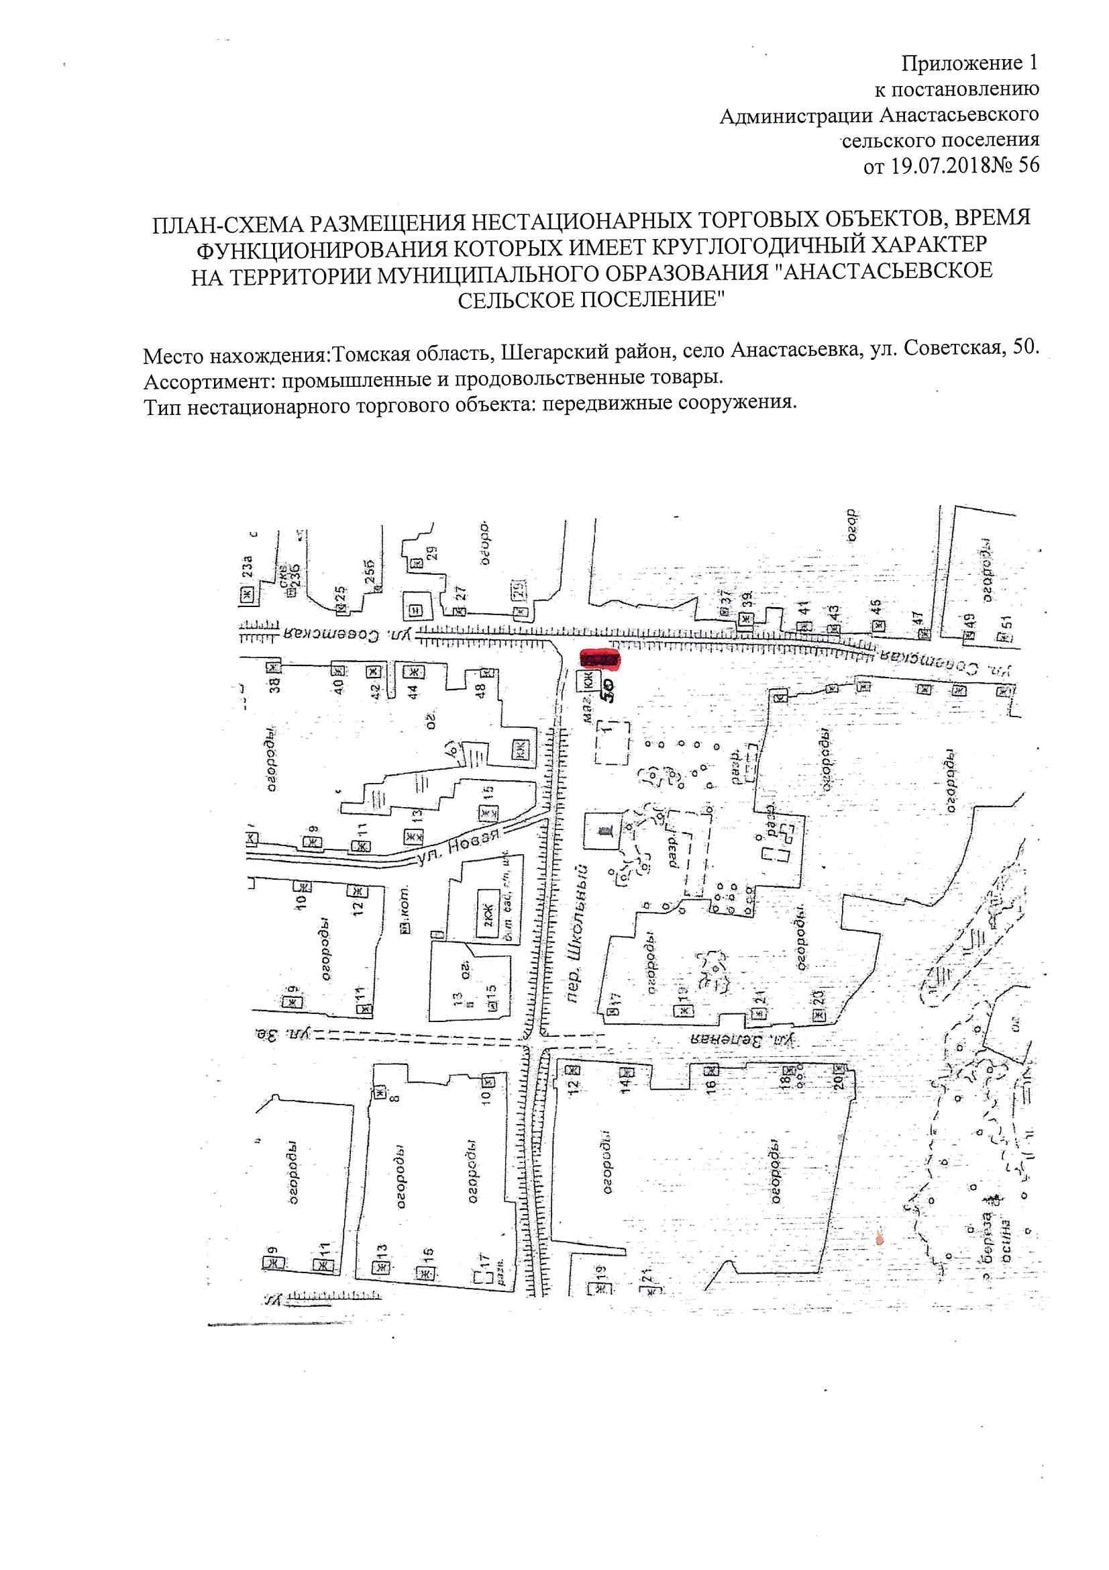
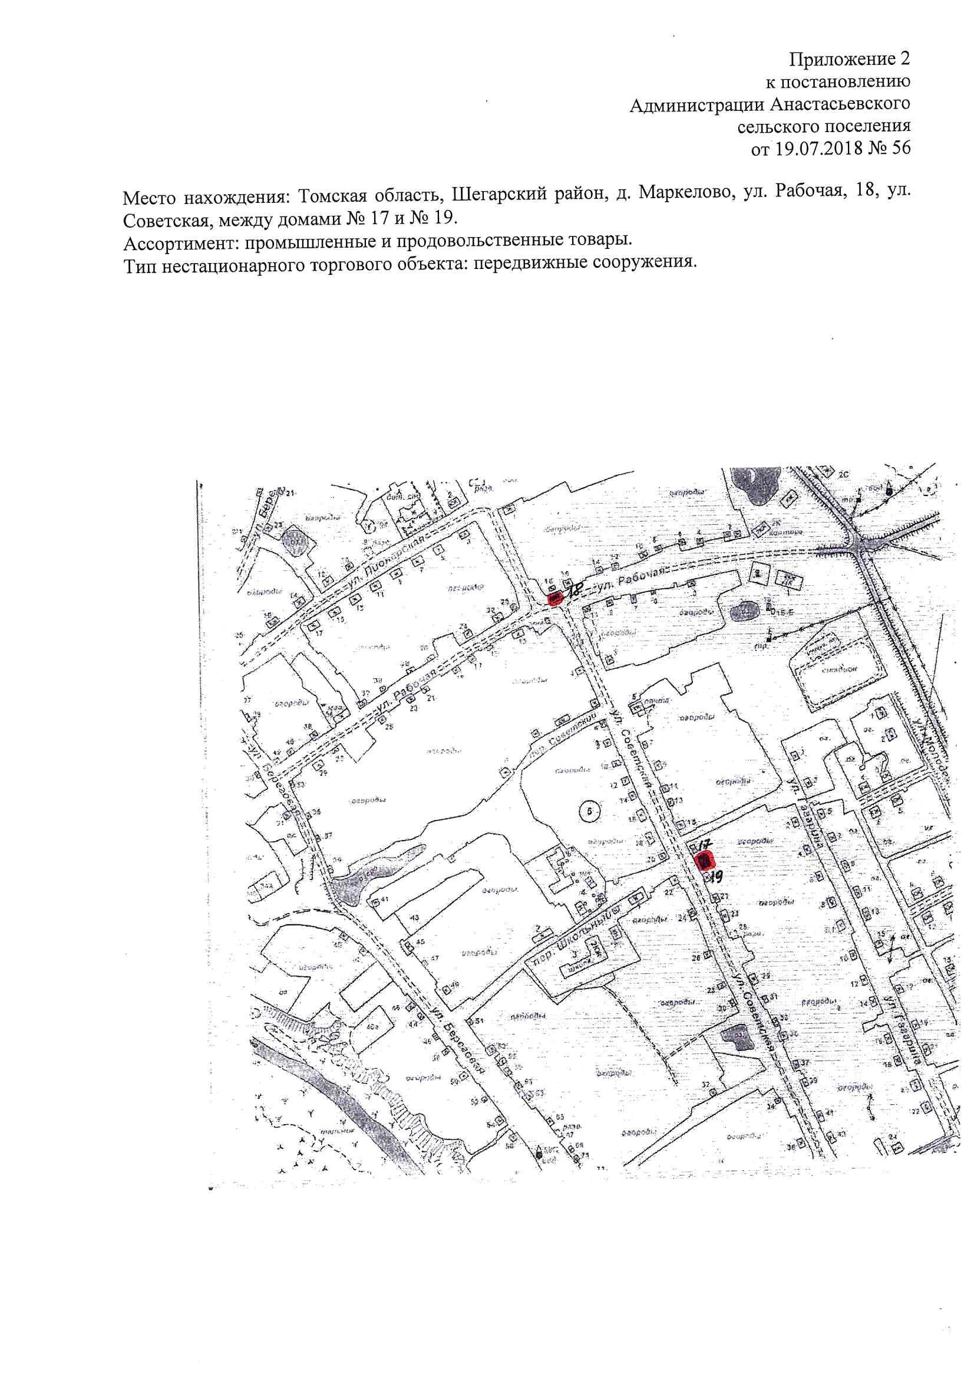
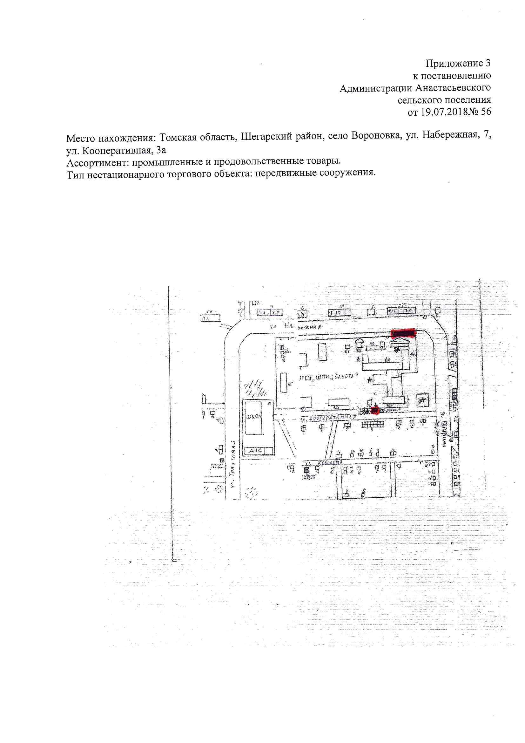
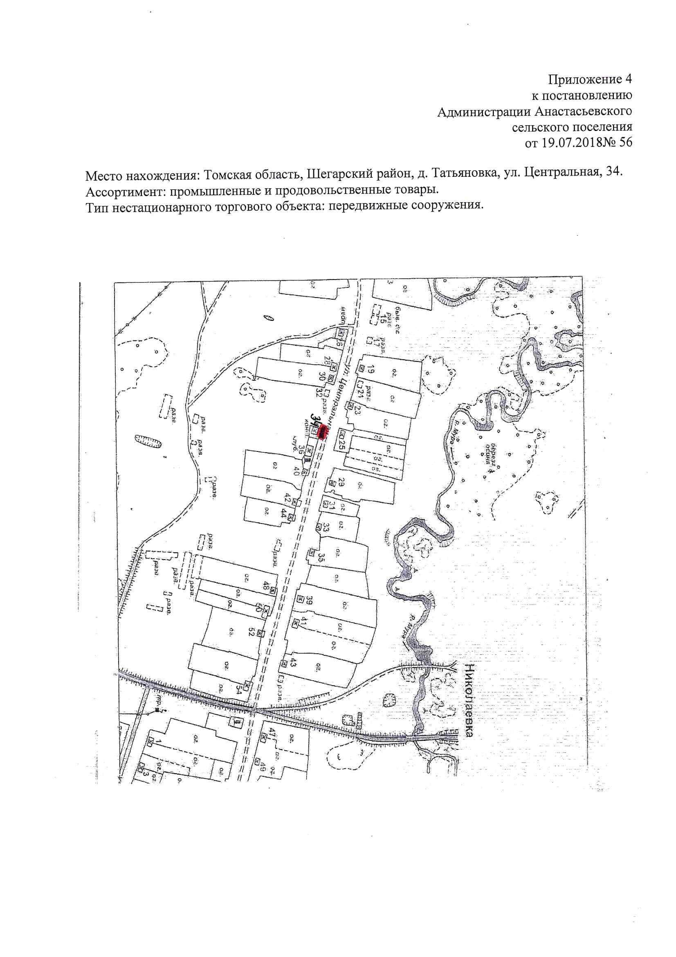

Приложение 5
к постановлению
Администрации Анастасьевского
сельского поселения
от 19.07.2018 № 56

ПЕРЕЧЕНЬ НЕСТАЦИОНАРНЫХ ТОРГОВЫХ ОБЪЕКТОВ, ВРЕМЯ
ФУНКЦИОНИРОВАНИЯ КОТОРЫХ ИМЕЕТ КРУГЛОГОДИЧНЫЙ ХАРАКТЕР,
НА ТЕРРИТОРИИ МУНИЦИПАЛЬНОГО ОБРАЗОВАНИЯ "АНАСТАСЬЕВСКОЕ СЕЛЬСКОЕ ПОСЕЛЕНИЕ"
N на схеме | Место нахождения нестационарного торгового объекта | Тип нестационарного торгового объекта | Площадь нестационарного торгового объекта,  кв. м | Ассортимент продаваемых товаров | Период размещения | Нестационарный торговый объект, используемый только субъектами малого или среднего предпринимательства
1 | 2 | 3 | 4 | 5 | 6 | 7
18 | с. Маркелово  ул. Рабочая, 18 | передвижные сооружения. | От 10 до 20 | промышленные и продовольственные товары. | круглогодично | Только субъектами малого предпринимательства
17-19 | с. Маркелово  ул. Советская, между домами №17 и № 19 | передвижные сооружения | От 10 до 20 | промышленные и продовольственные товары. | круглогодично | Только субъектами малого предпринимательства
7 | с. Вороновка, ул. Набережная, 7 | передвижные сооружения | От 10 до 20 | промышленные и продовольственные товары. | круглогодично | Только субъектами малого предпринимательства
3А | с. Вороновка, ул. Кооперативная, 3а | передвижные сооружения | От 10 до 20 | промышленные и продовольственные товары. | Круглогодично | Только субъектами малого предпринимательства
34 | д. Татьяновка, ул. Центральная, 34 | передвижные сооружения | От 10 до 20 | промышленные и продовольственные товары. | Круглогодично | Только субъектами малого предпринимательства

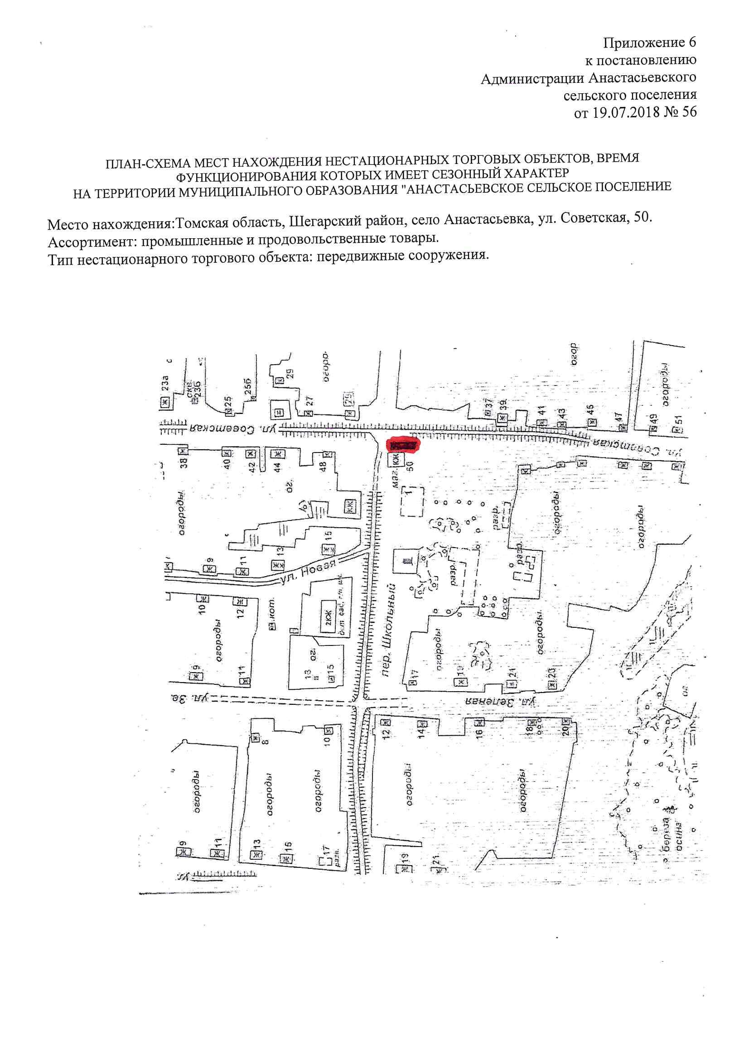
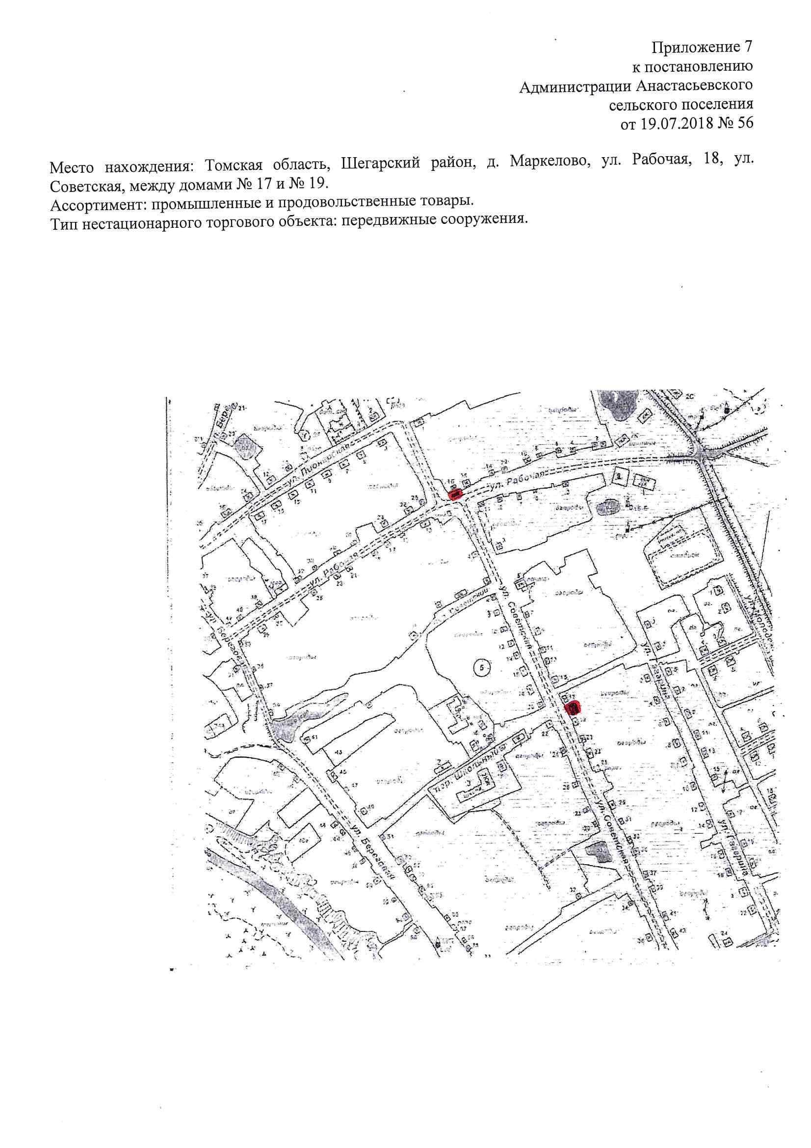
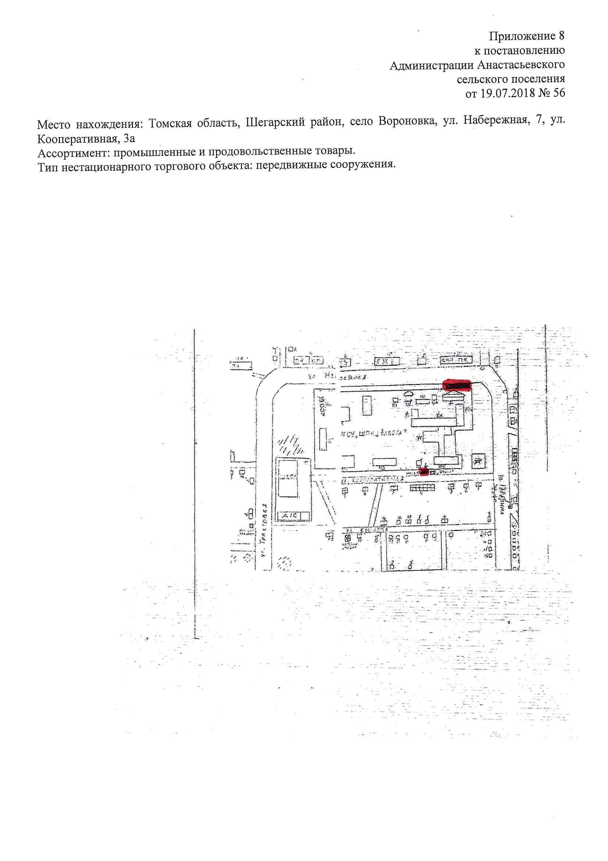
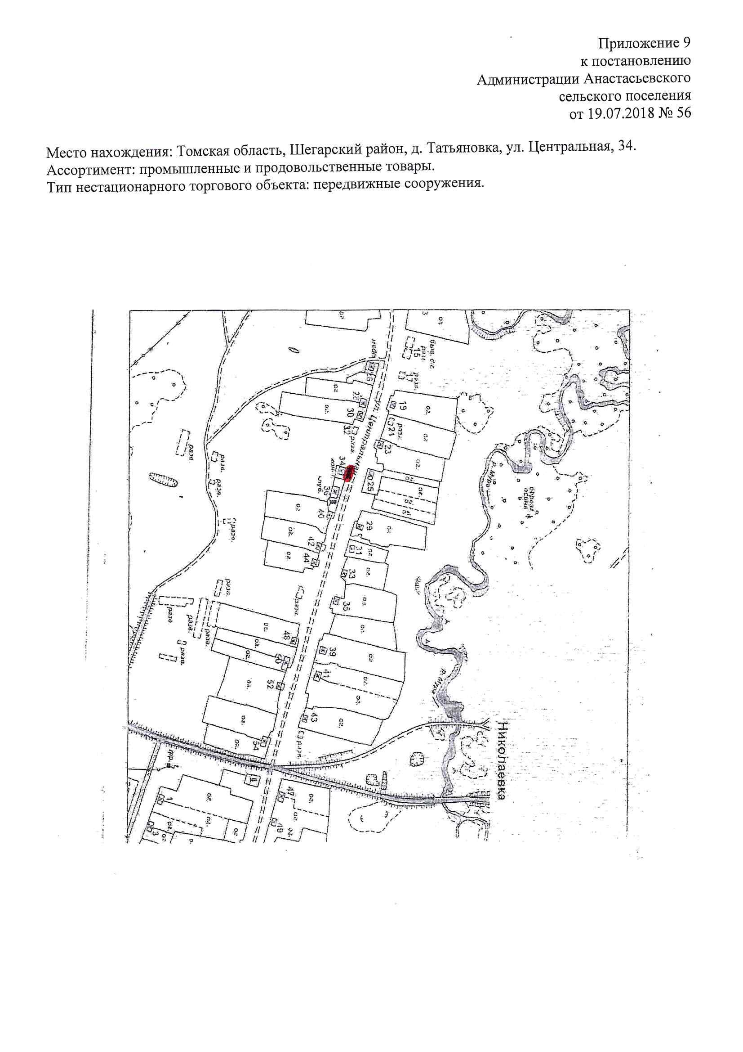
Приложение 10
к постановлению
Администрации Анастасьевского
сельского поселения
от 19.07.2018 № 56

ПЕРЕЧЕНЬ НЕСТАЦИОНАРНЫХ ТОРГОВЫХ ОБЪЕКТОВ, ВРЕМЯ
ФУНКЦИОНИРОВАНИЯ КОТОРЫХ ИМЕЕТ СЕЗОННЫЙ ХАРАКТЕР,
НА ТЕРРИТОРИИ МУНИЦИПАЛЬНОГО ОБРАЗОВАНИЯ "АНАСТАСЬЕВСКОЕ СЕЛЬСКОЕ ПОСЕЛЕНИЕ"
N на схеме | Место нахождения нестационарного торгового объекта | Тип нестационарного торгового объекта | Площадь нестационарного торгового объекта,  кв. м | Ассортимент продаваемых товаров | Период размещения | Нестационарный торговый объект, используемый только субъектами малого или среднего предпринимательства
1 | 2 | 3 | 4 | 5 | 6 | 7
18 | с. Маркелово  ул. Рабочая, 18 | передвижные сооружения. | От 10 до 20 | промышленные и продовольственные товары. | сезонно | Только субъектами малого предпринимательства
17-19 | с. Маркелово  ул. Советская, между домами №17 и № 19 | передвижные сооружения | От 10 до 20 | промышленные и продовольственные товары. | сезонно | Только субъектами малого предпринимательства
7 | с. Вороновка, ул. Набережная, 7 | передвижные сооружения | От 10 до 20 | промышленные и продовольственные товары. | сезонно | Только субъектами малого предпринимательства
3А | с. Вороновка, ул. Кооперативная, 3а | передвижные сооружения | От 10 до 20 | промышленные и продовольственные товары. | сезонно | Только субъектами малого предпринимательства
34 | д. Татьяновка, ул. Центральная, 34 | передвижные сооружения | От 10 до 20 | промышленные и продовольственные товары. | сезонно | Только субъектами малого предпринимательства

_____________________________________________________________________________________________
Учредитель - Администрация Анастасьевского сельского поселения. Ответственный за выпуск – Ведущий специалист по управлению делами Администрации Анастасьевского сельского поселения Н.И. Изовских. Распространяется бесплатно. Тираж 8 экз. Отпечатано и размножено с помощью оргтехники Администрации Анастасьевского сельского поселения. Адрес: 636149, Томская область, Шегарский район, с. Анастасьевка, пер. Школьный, 2

